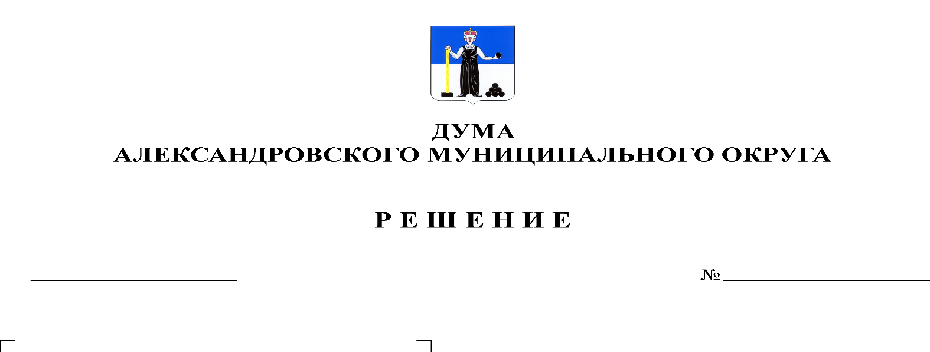
Об утверждении состава Комиссии по оценке фактов существенности допущенных нарушений при предоставлении депутатом Думы Александровского муниципального округа, выборным должностным лицом Александровского муниципального округа сведений о доходах, расходах, об имуществе и обязательствах имущественного характера

150
16.02.2021

На основании статьи 40 Федерального закона от 06.10.2003 № 131-ФЗ «Об общих принципах организации местного самоуправления в Российской Федерации», Федерального закона от 25.12.2008 № 273-ФЗ «О противодействии коррупции», Закона Пермского края от 10.10.2017 № 130-ПК «О порядке представления гражданами, претендующими на замещение должности главы местной администрации по контракту, муниципальной должности, лицами, замещающими указанные должности, сведений о доходах, расходах, об имуществе и обязательствах имущественного характера, о порядке проверки достоверности и полноты таких сведений и о внесении изменений в отдельные законы Пермского края», статьи 26 Устава Александровского муниципального округа, решения Думы Александровского муниципального округа от 27.02.2020 № 84 «О принятии Порядка принятия решения о применении к депутату Думы Александровского муниципального округа, выборному должностному лицу местного самоуправления мер ответственности, предусмотренных частью 7.3-1 статьи 40 Федерального закона «Об общих принципах организации местного самоуправления в Российской Федерации», Дума Александровского муниципального округа
РЕШАЕТ:
- Утвердить Комиссию по оценке фактов существенности допущенных нарушений при предоставлении депутатом Думы Александровского муниципального округа, выборным должностным лицом Александровского муниципального округа сведений о доходах, расходах, об имуществе и обязательствах имущественного характера в следующем составе:
- Белецкая Людмила Николаевна, председатель Думы Александровского муниципального округа;
- Михалев Артем Игоревич, депутат Думы Александровского муниципального округа по избирательному округу № 8;
- Пендурова Мария Темирзяновна, депутат Думы Александровского муниципального округа по избирательному округу № 13;
- Переплеснин Владислав Иванович, депутат Думы Александровского муниципального округа по избирательному округу № 5;
- Плотников Олег Валентинович, председатель по вопросам ЖКХ и муниципальной собственности Думы Александровского муниципального округа.
2. Разместить настоящее решение в сетевом издании Официальный сайт органа местного самоуправления «Александровский муниципальный район Пермского края» (www.aleksraion.ru).
3. Настоящее решение вступает в силу со дня принятия.

Председатель Думы
Александровского муниципального округа Л.Н. Белецкая

